министерство образования и науки
российской федерации

Нижегородский государственный университет им. Н.И. Лобачевского
Национальный исследовательский университет

Филатов Д.О.
Исаков М.А.

Метод баллистической электронной эмиссионной микроскопии/спектроскопии для изучения морфологии и электронных свойств полупроводниковых наноструктур

Учебно-методическое пособие

Рекомендовано методической комиссией физического факультета для студентов ННГУ, обучающихся по направлениям 210100 – “Электроника и наноэлектроника” и 222900 – “Нанотехнология и микросистемная техника”.

Нижний Новгород
2014 г.

УДК 537.533.35(075.8)
ББК В338я73
Ф-51

Ф-51 Филатов Д.О., Исаков М.А. МЕТОД БАЛЛИСТИЧЕСКОЙ ЭЛЕКТРОННОЙ ЭМИССИОННОЙ МИКРОСКОПИИ/СПЕКТРОСКОПИИ ДЛЯ ИЗУЧЕНИЯ МОРФОЛОГИИ И ЭЛЕКТРОННЫХ СВОЙСТВ ПОЛУПРОВОДНИКОВЫХ НАНОСТРУКТУР: Учебно-методическое пособие. – Нижний Новгород: Нижегородский госуниверситет, 2014. – 26 с.

Рецензент: к.ф. – м.н., с.н.с. А.П. Касаткин

В пособии рассмотрена баллистическая электронная эмиссионная микроскопия, которая является одним из высокоразрешающих нанозондовых методов исследования структурных и электронных свойств полупроводниковых структур с барьерами Шоттки и структур металл-диэлектрик-полупроводник. Приведены рекомендации к изготовлению оборудования для измерений с помощью этого метода, в частности, приставки для сканирующего зондового микроскопа НТ-МДТ® SolverPro™, реализующей возможность диагностики полупроводниковых наноструктур методом баллистической электронной эмиссионной микроскопии/спектроскопии.
Пособие предназначено для студентов очной формы обучения по направлениям 210100 – “Электроника и наноэлектроника” и 222900 – “Нанотехнология и микросистемная техника”.

Ответственный за выпуск:
председатель методической комиссии
физического факультета ННГУ, к.ф.-м.н., доцент Сдобняков В.В.

УДК 537.533.35(075.8)
ББК В338я73
© Нижегородский государственный университет
им. Н.И. Лобачевского, 2014

Оглавление
- Основы баллистической электронной/дырочной эмиссионной микроскопии/спектроскопии…………………………………………………4
  - Физические основы метода баллистического электронного эмиссионного микроскопа……………………………….…………....3
  - Анализ и интерпретация данных баллистической электронной эмиссионной микроскопии ……………………………………….…..9
  - Баллистическая дырочная эмиссионная микроскопия………….….10
  - Влияние ударной ионизации в полупроводнике на спектры баллистической электронной эмиссионной микроскопии...……….11
  - Рассеяние носителей на границе раздела металл/полупроводник……………………………………………….10
  - Баллистический перенос электронов в металлической базе………12
- Аппаратура для баллистической электронной эмиссионной микроскопии…………………………………………………………………14
  - Общие соображения………………………………………………….14
  - Требования к образцу………………………………………………...15
  - Требования к оборудованию……………………………………...….15
- Описание изготовленного оборудования для измерений методом баллистической электронной эмиссионной микроскопии ………….……17
Литература…………………………………………………………………...21

- Основы баллистической электронной/дырочной эмиссионной микроскопии/спектроскопии

Современные тенденции развития электронных устройств малых размеров требуют развития методов исследования и контроля структур металл-диэлектрик-полупроводник (МДП) с высоким пространственным разрешением. Для совершенствования методов исследования и улучшения характеристик электронных приборов, а также для лучшего понимания фундаментальных физических явлений на границах раздела полупроводника с металлами и диэлектриками, существует всё возрастающая потребность в нано-зондовых методах (вплоть до атомного уровня) для изучения морфологии и электронных свойств контактов металл-полупроводник и МДП-структур. Баллистическая электронная эмиссионная микроскопия, БЭЭМ (англ. Ballistic Electron Emission Microscopy, BEEM) является мощным методом исследования структурных и электронных свойств полупроводниковых структур с барьерами Шоттки и МДП-структур с нанометровым пространственным разрешением [1].

  - Физические основы метода баллистического электронного эмиссионного микроскопа

Среди различных методов сканирующей зондовой микроскопии (СЗМ) метод БЭЭМ занимает особое положение. Например, метод сканирующей туннельной микроскопии (СТМ) является двухконтактным, и туннельный контакт аналогичен диоду (рис. 1). В отличие от него метод БЭЭМ представляет собой трехконтактную модификацию метода СТМ (схема измерения аналогична схеме включения биполярного транзистора с общей базой (ОБ), см. рис. 2).

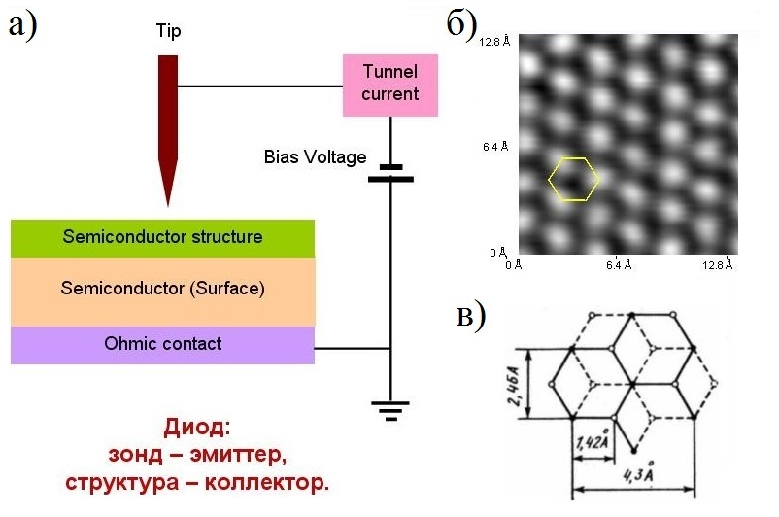
Рис. 1. Схема туннельного сенсора в сканирующем туннельном микроскопе (а); изображение поверхности графита (0001) (б), полученное с помощью метода сканирующей туннельной микроскопии, и схема его поверхностной решетки (в)

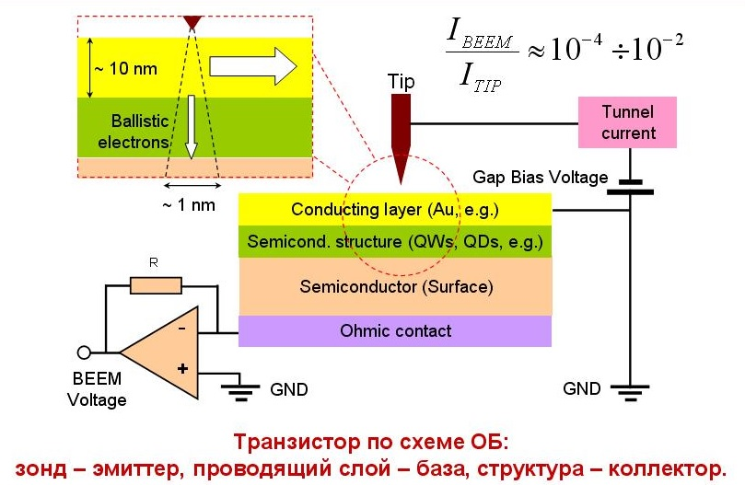
Рис. 2. Схема баллистического электронного эмиссионного микроскопа

Объектом исследования в методе БЭЭМ, в простейшем варианте, является структура на основе полупроводника с тонким (~ 10 нм) металлическим с барьером Шоттки. СТМ зонд (эмиттер) инжектирует электроны через туннельный зазор между зондом и металлом в металлический слой (базу). Энергия электронов ~ 0 ÷ 10 эВ определяется напряжением между зондом и базой V_{t}. Инжектированные электроны, преодолевшие базу (путём квазибаллистического переноса) и барьер Шоттки, попадают в полупроводник. В нём они термализуются и формируют коллекторный ток, протекающий через третий контакт на задней стороне образца (коллектор) I_{c}.
Различают два основных режима измерения в БЭЭМ, по аналогии с СТМ (см. рис. 3.):
- Режим растрового сканирования поверхности металлической базы при V_{t} = const = V_{b}, где V_{b} — высота барьера Шоттки. При этом цепь обратной связи (ОС), аналогичная используемой в СТМ, поддерживает I_{t} = I_{sp} = const, где I_{t} — туннельный ток между зондом и базой, I_{sp} — заданное значение I_{t}. Одновременно с топографией поверхности образца z (x, y), где x и y — координаты зонда в плоскости поверхности, регистрируется зависимость I_{c} (x, y), отражающая однородность электронных свойств образца по поверхности.
- Режим баллистической электронной эмиссионной спектроскопии (БЭЭС) — аналог сканирующей туннельной спектроскопии (СТС). В этом режиме зонд позиционируется в точку с координатами x, y = сonst, и производится развёртка по V_{t} в диапазоне от V_{t} = 0 В до V_{t} > V_{b} с регистрацией зависимости I_{c} (V_{t}). В отличие от режима измерения туннельных спектров в методе СТС, ОС при измерении БЭЭМ спектров не выключается. При этом условие I_{t} = I_{sp} = const поддерживается системой ОС автоматически за счёт увеличения расстояния между зондом и поверхностью образца d_{t}.
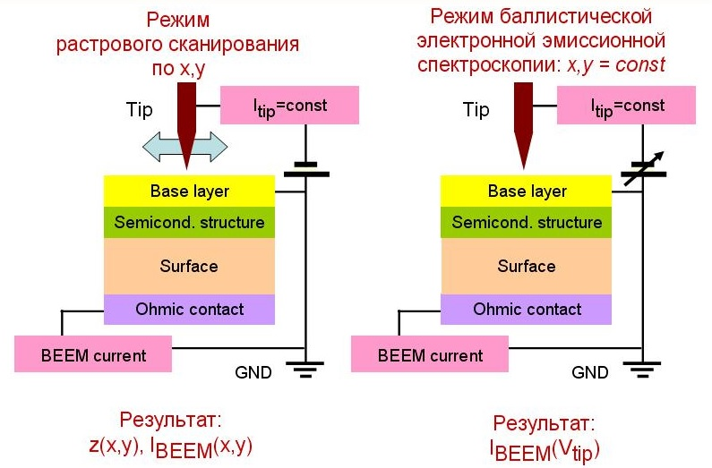
Рис. 3. Основные режимы работы баллистического электронного эмиссионного микроскопа

В стандартной СТС при измерении туннельных спектров ОС отключается, а напряжение на пьезосканере фиксируется, для того чтобы зафиксировать расстояние между зондом и поверхностью образца. Такой режим не является оптимальным для БЭЭС, поскольку I_{t} быстро растёт с ростом V_{t} (сначала линейно, затем, при е.V_{t} = A_{b}, где A_{b} — работа выхода материала базы, по закону кубической параболы и, наконец, при е.V_{t} > A_{b} — суперэкспоненциально, в соответствии с законом Фаулера-Нордгейма [2]). Это налагает повышенные требования на динамический диапазон коллекторного усилителя, а также повышает вероятность повреждения исследуемой структуры потоком электронов, инжектированных из зонда.
Из зависимости I_{c} (V_{t}) определяют энергетическое положение особенностей зонной структуры образца (таких как высота барьера Шоттки V_{s}, высота барьера диэлектрик-полупроводник в МДП-структурах и т.п.) методом аппроксимации, описанным ниже. Схема БЭЭМ и зонная диаграмма контакта зонда (эмиттера) к исследуемой структуре схематически показаны на рис. 4. Из рис. 4б видно, что на полупроводниковой подложке (коллекторе) будут собираться только такие электроны, которые прошли через металлическую базу и преодолели барьер Шоттки (над барьером или путём туннелирования сквозь барьер). В связи с этим, БЭЭМ спектры имеют существенно пороговый характер. При выполнении условия V_{t} < V_{s} отсутствуют электроны с энергией, достаточной для преодоления барьера Шоттки. В этом случае I_{c} =0, а в спектре I_{t} отсутствует вклад от этих электронов. При увеличении V_{t} ток I_{c} возрастает, начиная с V_{t} = V_{s}. Таким образом, физический принцип, лежащий в основе получения информации об исследуемой структуре методом БЭЭМ, основан на энергетической фильтрации (определяемой значением V_{t}) первоначального распределения инжектированных носителей по энергии на границе раздела металл/полупроводник (или на границе раздела диэлектрик/полупроводник в случае МДП-структур). На вставке к рис. 4б приведён пример БЭЭМ спектра барьра Шоттки к гетероструктуре с одиночным потенциальным барьером.
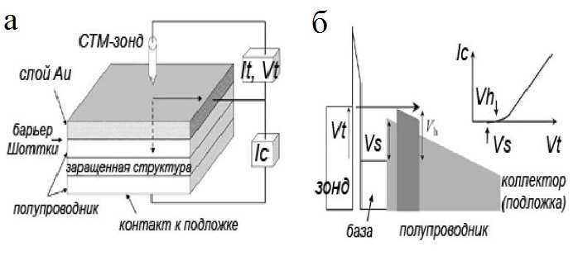
Рис. 4. Схема баллистического электронного эмиссионного микроскопа (а); зонная диаграмма контакта зонда (эмиттера) баллистического электронного эмиссионного микроскопа к структуре металл-диэлектрик-полупроводник (б). На вставке: пример спектра, полученного с помощью метода баллистической электронной эмиссионной микроскопии

Таким образом, БЭЭМ объединяет в себе достоинства низкоэнергетической электронной микроскопии и спектроскопии с экстремально высокими значениями энергетического (~ 100 мэВ) и пространственного (свойственного СТМ: порядка единиц нм, в особых случаях — вплоть до атомарного) разрешения.
Со времени пионерской работы Кайзера и Белла [3], применение БЭЭМ для исследования различных полупроводниковых структур и границ раздела принесло много интересных результатов (обзор ранних БЭЭМ исследований был дан в [4, 5]). Было показано, что величина передаваемого в подложку тока (коэффициент передачи тока k= I_{c}/I_{t} соответствует коэффициенту передачи тока в биполярном транзисторе, включённом по схеме с общей базой) существенно зависит от локальных свойств границы раздела металл/полупроводник [6, 7], а также от механизмов рассеяния в металлической плёнке [8, 9]. В эпитаксиальных структурах CoSi₂/Si наблюдалось атомное разрешение в режиме БЭЭМ [10], связанное с эффектом фокусировки электронов вследствие особенностей зонной структуры силицидов [11]. Возможность локального БЭЭМ зондирования электронных свойств полупроводников была продемонстрирована на примере различных систем, включая InAs/GaAs [12], p-n переходы на основе Si [13] и напряженные SiGe слои [14]. Было показано, что БЭЭМ спектроскопия при высоких напряжениях смещения может быть использована для локальной спектроскопии плотности состояний в полупроводниках [15, 16]. С использованием БЭЭМ были проведены исследования барьеров Шоттки и зонной структуры технологически важных полупроводников, таких как GaP [9], GaInP [17, 18], GaN [19, 20, 21], GaAsN [22] и SiC [23, 24].
Несмотря на то, что метод БЭЭМ был первоначально разработан как единственный в своём роде микроскопический и спектроскопический метод локального зондирования барьеров Шоттки [25], он был успешно применён к изучению электронных свойств МДП-структур, таких как CaF₂/Si [26] и SiO₂/Si [27]. В МОП-структурах на основе SiO₂/Si БЭЭМ была использована для изучения эффектов квантовой интерференции и пространственного распределения встроенного заряда, что очень важно для процессов в МОП-транзисторах [28, 29].
Недавно существенный прогресс был достигнут в использовании метода БЭЭМ для измерения разрыва зон в полупроводниковых гетеропереходах [30, 31, 32], для исследований резонансного туннелирования через одиночный барьер [33], двойной барьер [34] и сверхрешетки [35, 36], транспорта горячих носителей в низкоразмерных структурах, таких как квантовые нити [37, 38] и квантовые точки [39, 40, 41], а также для визуализации дефектов, скрытых под поверхностью [42, 43, 44].
Немаловажным достоинством метода БЭЭМ является возможность проведения исследований в атмосферных условиях. Для этого металлическая база должна быть сделана из материала, не окисляющегося на воздухе (Au, Pt и т.п.). В большинстве опубликованных к настоящему времени работ эксперименты с использованием метода БЭЭМ выполнялись в атмосферных условиях (а также в инертной газовой атмосфере) при комнатной температуре. Условия сверхвысокого вакуума (СВВ) открывает новые возможности для метода БЭЭМ [10, 26, 45]:
- Возможность использовать в качестве материала базы металлы и полупроводники, окисляющиеся на воздухе, что существенно расширяет спектр исследуемых материалов и структур.
- Возможность формирования и исследования структур in situ, без выноса на воздух, в частности, возможность нанесения базового слоя на атомарно-чистую поверхность, а также возможность формирования эпитаксиальных базовых слоёв в условиях СВВ (например, слоёв CoSi₂ на Si(111)).

Проведение экспериментов при низких (гелиевых) температурах также расширяет возможности метода [46, 47]:
- Улучшается энергетическое разрешение БЭЭМ за счёт уменьшения теплового размытия функции распределения носителей по энергии в материале эмиттера.
- Снижается тепловой шум в цепи коллекторного усилителя, а также, в ряде случаев, повышается сопротивление слоя полупроводника между коллектором и базой, что также понижает шумы коллектора.
- Уменьшается дрейф сканера.

Таким образом, БЭЭМ представляет собой мощный низкоэнергетический неразрушающий локальный метод исследования морфологии поверхности, зонной структуры и дефектов в разнообразных структурах на основе полупроводников, диэлектриков и металлов.

  - Анализ и интерпретация данных баллистической электронной эмиссионной микроскопии

В качестве примера рассмотрим получение из БЭЭМ спектра структуры с барьером Шоттки численного значения его высоты V_{s}. Для этого применяют аппроксимацию экспериментального БЭЭМ спектра модельной зависимостью I_{c} (V_{t}) (обычно методом наименьших квадратов). В эту зависимость V_{s} входит как подгоночный параметр. Таким образом, ключевым моментом анализа БЭЭМ спектров является наличие математической модели. Эта модель должна адекватно описывать электронные процессы, происходящие в исследуемой структуре, в зависимости как от параметров структуры, так и от условий эксперимента.
Было предложено несколько теоретических моделей для описания спектров БЭЭМ в пороговой области. Две обычно используемых модели основаны на планарном формализме туннелирования [48] и на законе сохранения импульса на границе раздела металл/полупроводник: модель Кайзера-Белла [3] и модель Людека-Притча [49]. В модели Кайзера-Белла для параболических зон в полупроводнике вблизи порога форма БЭЭМ спектра описывается выражением I_{c} = C(V_{t}-V_{s})², где С - коэффициент пропорциональности, V_{t} - смещение на зонде, V_{s} - смещение на образце. Было установлено, что эта модель адекватно описывает спектры БЭЭМ для системы Au/Si [1]. В модели Людека-Притча показатель степени 2 заменяется на показатель 5/2. Однако, количественные различия между результатами аппроксимации БЭЭМ спектров моделями Кайзера-Белла и Людека-Притча сопоставимы с погрешностью эксперимента, и обе модели могут описывать экспериментальные данные с хорошим приближением [4, 30, 50, 51]. Следует подчеркнуть, что обе модельные зависимости применимы только вблизи порога. При V_{t} >> V_{s} имеет место отклонение экспериментальной зависимости от теоретической, которое увеличивается с ростом V_{t}. Основными причинами этого отклонения являются:
1. Зависимость энергетического спектра туннельного тока I_{t} от V_{t}, связанная с изменением формы потенциального барьера между зондом и базой с ростом V_{t} (барьер из прямоугольного становится трапециевидным и далее — треугольным).
2. Рассеяние электронов в металлическом слое базы (упругое и неупругое).
3. Рассеяние электронов и ударная ионизация в полупроводнике [4].
Модельная зависимость в виде степенной функции дает ключ к анализу спектров БЭЭМ: значениям энергии порогов соответствуют изломы на графике первой производной коллекторного тока по напряжению смещения на зонде. Идею иллюстрирует рис. 5.
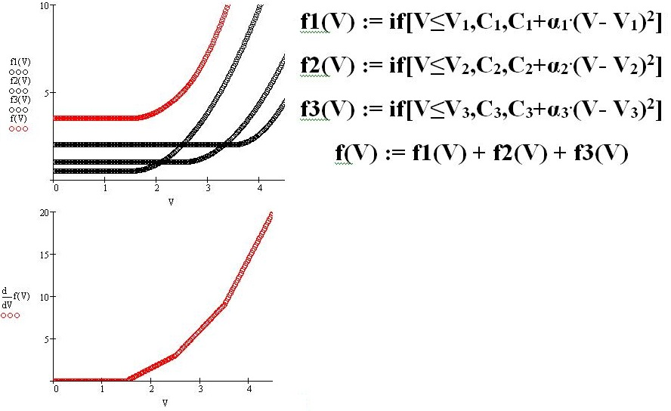

Рис. 5. Показаны три модельные кривые, представляющие собой некий фоновый сигнал в области до порога, и параболу (по Кайзеру-Беллу) в области после порога. Красным цветом показана функция, являющаяся их суммой. Из приведённых данных следует, что производная этого суммарного спектра БЭЭМ спрямляется, и места изломов соответствуют энергиям порогов

  - Баллистическая дырочная эмиссионная микроскопия

Метод БЭЭМ является важным инструментом для понимания процессов электронного транспорта в полупроводниковых гетероструктурах, однако не позволяет изучить транспорт через дырочные состояния. Между тем, если обратить напряжение на промежутке зонд-образец, то физика происходящих процессов будет сходна с БЭЭМ, но позволит определять энергетические пороги в валентной зоне полупроводниковой структуры. Такая методика, заключающаяся в измерении I_{c} (V_{t}) при положительном значении V_{t} относительно базы, называется баллистической дырочной эмиссионной микроскопией, БДЭМ (англ. Ballistic Hole Emission Microscopy, BHEM, или, иногда reverse ballistic electron emission microscopy) [59, 60].

  - Влияние ударной ионизации в полупроводнике на спектры баллистической электронной эмиссионной микроскопии

Ударная ионизация в полупроводнике может вносить существенный вклад в спектры БЭЭМ при достаточно высоких значениях V_{t}, если потери энергии в металлической плёнке невелики и электроны достигают границы раздела металл/полупроводник с энергией, большей порога ударной ионизации в полупроводнике [61]. Вклад ударной ионизации в спектры БЭЭM наблюдался при V_{t} >3 В в Au/Si и CoSi₂/Si [62]. Эффект ударной ионизации был изучен в системе NiSi₂/Si(111) 7x7 в широком диапазоне энергий (до V_{t} = 8 В) [63].

  - Рассеяние носителей на границе раздела металл/полупроводник

В то время как оригинальная модель БЭЭМ Кайзера - Белла была впоследствии обобщена, включив такие эффекты как квантовомеханическое туннелирование через границу раздела металл/полупроводник и в заращенных полупроводниковых гетероструктурах, предположение о сохранении поперечной компоненты квазиимпульса на границе раздела металл/полупроводник обычно сохранялось. Использование таких моделей хорошо описывало данные в области порога в некоторых системах металл-полупроводник. Предположение о сохранении поперечной компоненты квазиимпульса на границе раздела металл/полупроводник вполне обосновано для эпитаксиальных границ, таких как CoSi₂/Si и NiSi₂/Si. Однако это предположение является весьма сомнительным для случая неэпитаксиальных границ раздела металл/полупроводник. Это связано с тем, что такая граница далека от атомно-резкой (например, в случае структур Au/GaAs или Au/Si с неэпитаксиальными металлическими границами на прямозонном и непрямозонном полупроводниках, соответственно). В этом случае транспорт носителей заряда через границу раздела металл/полупроводник может быть скорее квазидиффузионным, чем баллистическим благодаря рассеянию носителей на этих границах.
Механизм туннелирования электронов из зонда в базу таков, что в металлическую пленку, в основном, инжектируются электроны с малыми компонентами квазиимпульса в плоскости подложки. Как показано на рис. 6 для Si (111), в котором минимум зоны проводимости имеет большие значения квазиимпульса, нет состояний в центре зоны Бриллюэна, через которые мог бы осуществляться транспорт, в то время как для Si (001) имеется минимум с состояниями с нулевой компонентой квазиимпульса в плоскости подложки. Из этих соображений становится ясно, что, если в методе БЭЭМ перенос заряда имеет существенно баллистический характер, то ток для Au/Si (111) должен быть много меньше, чем для Au/Si (001). Однако это не было подтверждено в экспериментах. Отклонения от баллистической картины были экспериментально исследованы для Au/Si в работах [3, 56] и для Pd/Si [15]. Было показано, что, по существу, одинаковые спектры БЭЭМ наблюдались и для Au/Si (001), и для Au/Si (111), хотя общепринятая теория Кайзера-Белла и предсказывала заметное отличие спектров для этих двух кристаллографических ориентаций подложки.

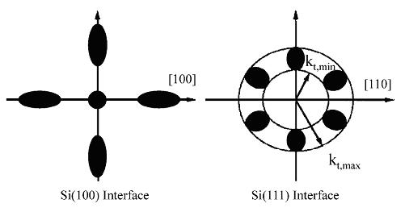
Рис. 6. Схематическое изображение проекций минимумов зоны проводимости в k-пространстве для Si (100) и Si (111). Заштрихованные области показывают, в каких пределах должны лежать поперечные компоненты квазиимпульсов падающих на границу электронов, чтобы удовлетворить законам сохранения энергии и поперечной компоненты квазиимпульса

Подобная аргументация приводилась и для Au/GaAs с аналогичными экспериментальными результатами. Казалось бы, транспорт через состояния с нулевой компонентой квазиимпульса в плоскости подложки (Г-долину) должен быть гораздо большим, чем через состояния L-долины, с существенно отличной от нуля компонентой квазиимпульса в плоскости подложки [52]. Однако в спектрах БЭЭМ наблюдались три порога, связываемых с сопоставимым друг с другом транспортом через Г-, L-, и Х-долины [30, 49]. Более того, вклад транспорта посредством состояний Г-долины оказывается даже менее значимым, чем транспорт через L-долину [3, 30, 49]. В работах [7, 30, 49] перенос носителей заряда через L-долину был объяснен в рамках модели, предусматривающей нарушение закона сохранения квазиимпульса на границе раздела металл/полупроводник. В работе [49] была изучена система Au/GaAs/AlAs. Были идентифицированы два порога, связанные с транспортом через Г- и L-долину в AlAs, и было получено хорошее согласие с моделированием по методу Монте-Карло, предполагающему сохранение квазиимпульса на границе раздела GaAs/AlAs и отсутствие его сохранения на границе раздела Au/GaAs.

  - Баллистический перенос электронов в металлической базе

Очевидно, что металлическая база должна быть достаточно тонкой, чтобы упругое и неупругое рассеяние электронов в ней существенно не изменяло как количество электронов, достигших коллектора (по сравнению с количеством электронов, инжектированных в базу), так и распределение их по энергиям и углам. С другой стороны, для обеспечения достаточной проводимости плёнка металла должна быть достаточно толстой (необходимо, чтобы её потенциал в точке положения зонда (эмиттера) незначительно отличался от потенциала земли). В этом случае практически всё напряжение V_{t} падает между зондом и базой, и паразитное падение напряжения на сопротивлении растекания плёнки (которое оказывается приложенным также между базой и коллектором и вызывает фоновый ток коллектора) оказывается несущественным. Компромиссные значения толщин базы d_{b} ~ 5 - 10 нм. Следует отметить, что плёнки Au указанной толщины, нанесённые термическим испарением, электронно-лучевым испарением или магнетронным распылением, могут быть островковыми, а их проводимость является перколяционной, при этом токоперенос осуществляется по прыжковому механизму. Тем не менее, их проводимость обычно достаточна для использования в качестве базы в БЭЭМ.
Регистрируемый в методе БЭЭМ ток быстро падает с ростом толщины металлической базы. На рис. 7 приведены данные различных теоретических и экспериментальных исследований ослабления этого тока в плёнках Au/Si.

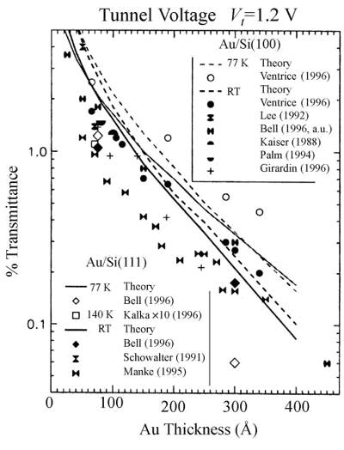
Рис. 7. Прозрачность барьера Шоттки Au/Si для баллистических электронов как функция толщины металлической базы при фиксированном смещении на зонде V_{t} = 1.2 В

- Аппаратура для баллистической электронной эмиссионной микроскопии

Ниже рассмотрим рекомендации к изготовлению оборудования для измерений методом баллистической электронной эмиссионной спектроскопии (БЭЭС), в частности, приставки для сканирующего зондового микроскопа НТ-МДТ® SolverPro™, реализующей возможность диагностики полупроводниковых наноструктур методом баллистической электронной эмиссионной микроскопии/спектроскопии (БЭЭМ/БЭЭС).

  - Общие соображения

БЭЭМ можно рассматривать как расширение СТМ с дополнительным электродом. Этот дополнительный, так называемый базовый электрод должен соединяться с туннельно-прозрачной для электронов (при используемых напряжениях) проводящей плёнкой на поверхности образца. Образец и эта пленка (база) должны иметь раздельные контакты. Наиболее распространена схема измерений, при которой база заземлена, а полупроводниковая подложка образца соединена с входом высокочувствительного усилителя тока. Хорошее электрическое исполнение, включающее экранирование от электромагнитных помех, должно позволять проводить измерения в методе БЭЭМ с уровнем шума порядка единиц пА.
С точки зрения выполнения механической части, следует помнить, что и для обыкновенного СТМ главным условием достижения атомного разрешения является хорошая виброизоляция (амплитуда колебаний иглы относительно поверхности образца не должна превышать 0.01 нм). БЭЭМ требует гашения механических шумов до такого же низкого уровня, хотя, на первый взгляд, это не является обязательным условием типичного латерального разрешения БЭЭМ, который в лучшем случае демонстрирует разрешения порядка атомных размеров. Однако изменение расстояния зонд-образец на 0.1 нм может изменить туннельный ток на порядок, поэтому БЭЭМ очень чувствителен к механическим вибрациям, в силу чувствительности к ним туннельного тока.
Следует сказать, что величина термодрейфа зонда должна позволять проводить измерение спектров в отдельно взятой точке. Если время записи отдельного спектра БЭЭМ составляет несколько секунд, необходимо, чтобы термодрейф не превышал долей нм/мин.
Необходима также возможность позиционирования зонда в плоскости поверхности образца для выбора области сканирования. Это особенно актуально, если металлическая пленка покрывает только небольшую часть образца.

  - Требования к образцу

Образец для измерений в методе БЭЭМ должен удовлетворять нескольким требованиям, главным из которых является очень низкий уровень шума тока. Кроме шума, связанного с внешними наводками, главная шумовая проблема в таких экспериментах связана с нестабильностью напряжения, приложенного к образцу. В силу конечного сопротивления образца, это оказывает влияние на шум результирующего тока. Добавим, что могут наблюдаться скачки напряжения порядка 1 мкВ, по-видимому, связанные с изменениями контактной разности потенциалов, например, вызванными термическими изменениями. Таким образом, сопротивление образца должно быть более 1 МОм, чтобы обеспечить шум тока менее 1 пА.
Второе требование к образцу связано с коллекторным контактом к подложке, который должен быть хорошим омическим контактом, то есть барьером Шоттки с очень малой толщиной (туннельно-прозрачным), чтобы электроны, инжектированные в подложку, смогли преодолеть его. Особенно тщательного контроля этот контакт требует в случае квантовых измерений в методе БЭЭМ. Следует сказать, что качество этого контакта, в силу его ёмкости, определяет максимальное количество точек, которое имеет смысл измерять на спектре БЭЭМ за заданное время развёртки. При хорошем контакте постоянная времени, определяемая омическим контактом ~ 10^{–6} c при комнатной температуре.

  - Требования к оборудованию

При измерениях на воздухе и зонд, и база должны быть выполнены из благородных металлов, таких как Au, Pt и др. Наиболее простой способ получения низких температур – использование жидкого азота. Это резко уменьшает шумы тока в методе БЭЭМ, однако кипящий азот может стать причиной механических вибраций. Для того чтобы уменьшить влияние различных источников шума, Беллом был предложен модуляционный БЭЭМ (с модуляцией тока зонда и синхронным детектированием). Эта методика, однако, практически не применялась до настоящего времени, хотя в свете методики анализа с дифференцированием она приобретает особый интерес.
Существует две основных схемы включения СТМ предусилителей в цепь "усилитель - источник смещения - образец": схема, в которой напряжение прикладывается к зонду, а образец заземляется (tip biased STM) и схема, в которой напряжение прикладывается к исследуемому образцу (sample biased STM). Обычно СТМ делается по схеме «смещение на образце», поскольку в этом случае неинвертирующий вход ОУ можно заземлить (или же использовать схему с виртуальной землёй и цепью автокомпенсации дрейфа нуля). Такие схемы являются устойчивыми и малошумящими, так как зонд оказывается заземлённым через вход ОУ. БЭЭМ обычно основан на СТМ, построенном по схеме «смещение на зонде». Пример схемы реализации такого БЭЭМ приведён на рис. 8. Традиционная схема включения образца, аналогичная схеме включения биполярного транзистора с общей базой, исключает использование СТМ, построенного по схеме «смещение на образце». В последнем случае источник смещения пришлось бы включить в цепь базы, при этом база оказывается положительно смещённой по отношению к коллектору, т.е. барьер Шоттки окажется прямосмещённым. На фоне сильного прямого тока регистрация БЭЭМ тока оказывалась бы проблематичной.
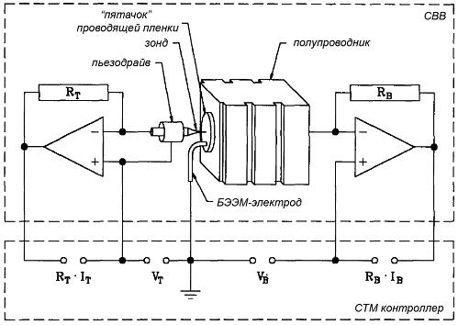
Рис. 8. Схема реализации баллистического электронного эмиссионного микроскопа, основанного на сканирующем туннельном микроскопе типа «смещение на зонде»

Однако, СТМ-предусилители, построенные по схеме «смещение на зонде», значительно менее устойчивы и более чувствительны к электромагнитным наводкам, чем усилители типа «смещение на образце». В качестве меры, в какой-то степени помогающей понизить шумы, в [4] рекомендуется экранировать провод, ведущий от СТМ зонда к входу СТМ усилителя, и даже сам зонд вплоть до его кончика экраном, соединённым с выходом источника смещения. Возможно приложение постоянного смещения между базой и коллектором. Это позволяет повысить коэффициент передачи тока, однако при этом возникают также повышенные требования к качеству барьеров Шоттки, чтобы сохранить возможность регистрации тока в методе БЭЭМ на фоне обратного тока барьера. Кроме того, требуется высокая стабильность источника смещения, так как, очевидно, шумы этого источника скажутся на шумах этого тока сильнее нестабильности источника смещения на зонде.
Схема зондового датчика и держателя образца БЭЭМ приведены на рис. 9.

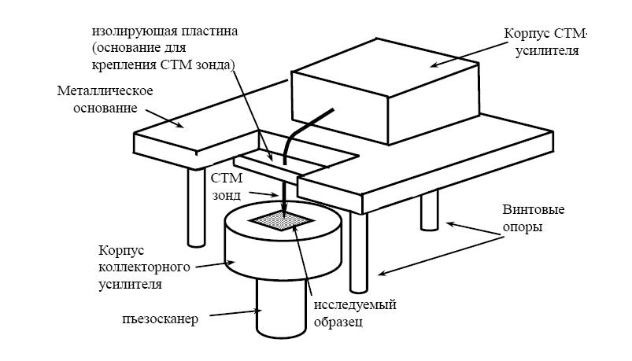
Рис. 9. Схема зондового датчика и держателя образца баллистического электронного эмиссионного микроскопа

- Описание изготовленного оборудования для измерений методом баллистической электронной эмиссионной микроскопии

Исследования методом БЭЭМ были выполнены на воздухе при помощи СЗМ SolverPro производства компании NT-MDT (Зеленоград, Россия) под управлением программного обеспечения NT-MDT® Nova™ V. 1138.
Использовалась СЗМ головка, изготовленная в НОЦ ФТНС ННГУ (см. рис. 10). Головка была аналогична по конструкции штатной СТМ головке СЗМ Solver-P47 производства компании NT-MDT. Данная головка предназначена для работы в режиме сканирования образцом, и представляет собой металлическое основание из нержавеющей стали на трех винтовых опорах с полусферическими оконечностями, совместимое по установочным размерам и габаритам с платформами СЗМ серии Solver. Винты служили для грубой регулировки расстояния между остриём СТМ зонда и поверхностью исследуемого образца в пределах 0 ÷ 20 мм, а также для регулировки угла наклона оси зонда к поверхности образца. На головке была установлена пластина из оргстекла, служащая изолирующим основанием для крепления СТМ зонда. Головка устанавливалась на посадочные места на шасси СЗМ SolverPro, имеющего систему автоматического позиционирования зонда относительно образца типа «чашка – рельс - плоскость».
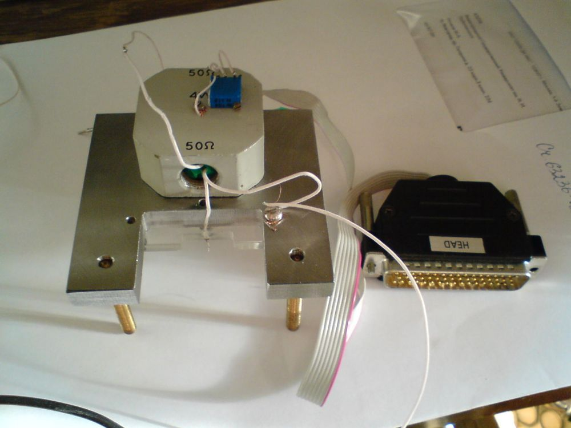
Рис. 10. Фотография измерительной головки баллистического электронного эмиссионного микроскопа

Зонд соединен с входом высокочувствительного СТМ-усилителя тока, размещённого также на СТМ-головке в металлическом корпусе для экранирования от электромагнитных полей коаксиальным кабелем. СТМ усилитель типа «смещение на зонде» (в отличие от штатного СТМ предусилителя СТМ головки Solver P-47, относящегося к типу «смещение на образце») был спроектирован и изготовлен в НОЦ ФТНС ННГУ.
СТМ головка подключалась в стандартный разъём на шасси СЗМ SolverPro для подключения штатных СТМ и АСМ головок производства компании NT-MDT линии Solver/Smena. БЭЭМ исследования были выполнены в режиме «смещение на зонде». Напряжение смещения на зонд подавалось со штатного выхода шасси СЗМ SolverPro «Bias Voltage» (прецизионный 22-разрядный ЦАП, управляемый программным обеспечением (ПО) NT-MDT® Nova™ V. 1138 в соответствии со штатными алгоритмами измерения в режимах СТМ и СТС) на неинвертирующий вход первого каскада и передавалось через ОУ на зонд. Головка же обеспечивала возможность измерений во всех модах СТМ и СТС, предусмотренных конструкций СЗМ SolverPro и ПО NT-MDT® Nova™ V. 1138, как в режиме «смещение на зонде», так и в режиме «смещение на образце».
Коллекторный усилитель тока был собран в экранирующем стальном корпусе цилиндрической формы. На крышке корпуса, сделанной из двустороннего фольгированного текстолита, был собран держатель образца с контактной площадкой и пружинными скобками, обеспечивающими жёсткую фиксацию образца на поверхности крышки (см. рис. 11).
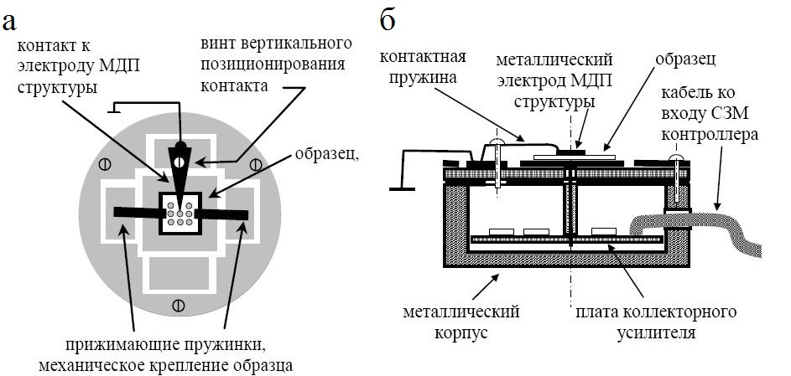
Рис. 11. Схема держателя образца со встроенным коллекторным усилителем баллистического электронного эмиссионного микроскопа: а — схема контактных площадок на верхней крышке-держателе образца (вид сверху); б — вид сбоку в разрезе

В процессе исследований была выявлена необходимость изменения коэффициента преобразования коллекторного усилителя К_{с} в зависимости от значения порогового напряжения V_{s}, подлежащего измерению.
Фотографии коллекторного усилителя представлены на рис. 12. Образец располагался на контактной площадке держателе. Образец крепился на держателе посредством двух упругих стальных пружинных скобок, изготовленных из заводной пружины от наручных часов.

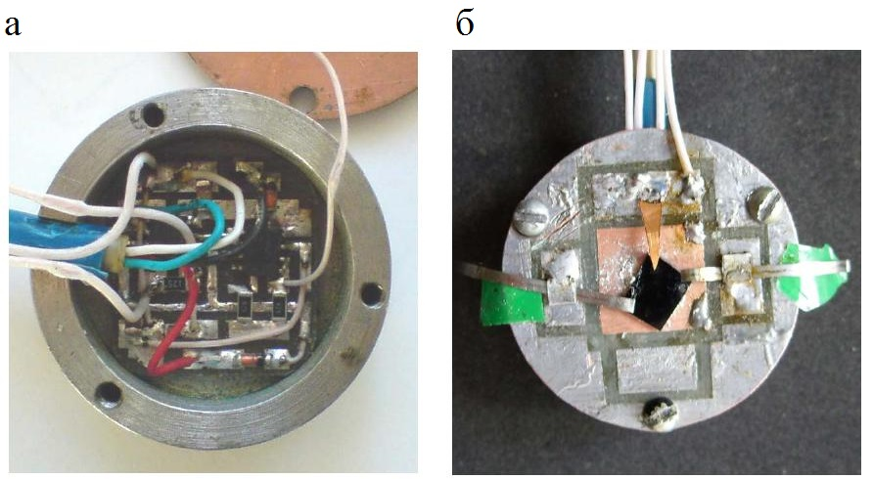
Рис. 12. Фотографии коллекторного усилителя: а — крышка-держатель образца снята, б — крышка-держатель образца установлена на корпусе усилителя

В опытах легко наблюдалась фоточувствительность МДП-структуры: при освещении менялся сигнал на выходе коллекторного усилителя – изменяя освещенность, можно было плавно варьировать его от нуля (при надетом на шасси СЗМ SolverPro светозащитном колпаке), до насыщения, при освещении светильником. В связи с этим, а также чтобы экранировать СЗМ от электромагнитных наводок, был изготовлен светозащитный колпак из пенолинолеума, обклеенный внутри алюминиевой фольгой, которая заземлялась через специальный провод.
На рис. 13 показан общий вид шасси SolverPro с установленными СТМ головкой и коллекторным усилителем-держателем образца: со снятым и установленным экранирующим колпаком.

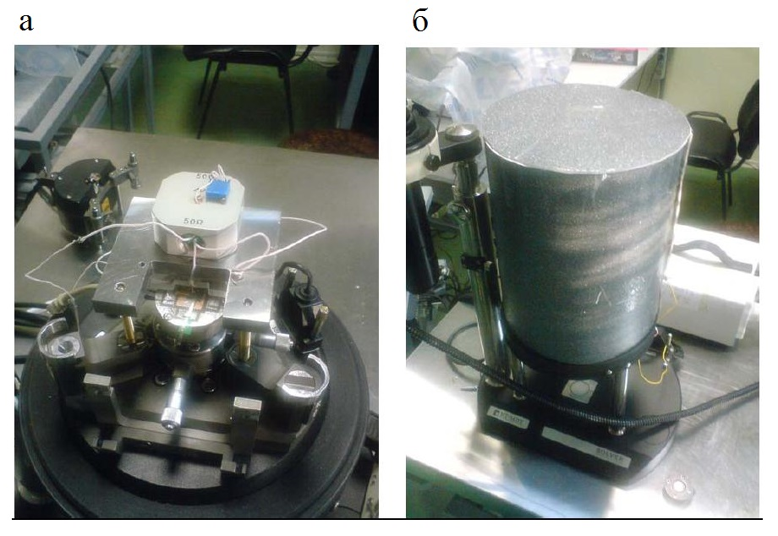
Рис. 13. Головка сканирующего туннельного микроскопа на шасси сканирующего зондового микроскопа SolverPro (коллекторный усилитель установлен на сканер) (а); шасси сканирующего зондового микроскопа SolverPro с установленным свето(шумо)защитным колпаком (б)

СТМ зонды изготавливались из Pt проволоки диаметром 0.3 мм. Остриё СТМ зонда формировалось путём срезания под углом примерно 60^{о} при помощи хирургических ножниц из нержавеющей стали. Проволока и ножницы предварительно очищались кипячением в особо чистом изопропаноле. В процессе экспериментов зонды подвергались многократному последовательному срезанию.
Узел крепления зонда показан на рис. 14. СТМ зонды крепились благодаря трению в трубке из нержавеющей стали, сделанной из иглы от медицинского одноразового шприца. На СТМ головке была укреплена тремя винтами пластинка из оргстекла. В ней было просверлено отверстие, в которое была вклеена игла. Сверху на иглу был надет экранированный коаксиальный кабель, идущий к неинвертирующему входу СТМ-усилителя. Таким образом, заземленная металлическая оплетка кабеля закрывала его весь, за исключением трубки-держателя зонда и самого зонда.
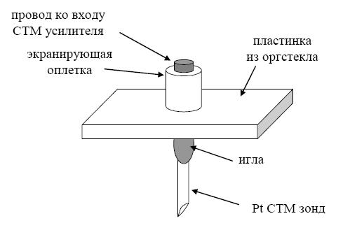
Рис. 14. Схема узла крепления зонда сканирующего туннельного микроскопа

Подвод зонда к поверхности металлического электрода по координате z осуществлялся при помощи микрометрического винта встроенного в шасси СЗМ SolverPro. Винт имел как привод от шагового электродвигателя, управляемого от компьютера, так и ручной привод. Позиционирование СТМ зонда в выбранную точку на поверхности металлического электрода в плоскости х—у осуществлялось вручную при помощи координатного столика с микрометрическими подвижками, встроенного в шасси СЗМ SolverPro, под контролем оптического микроскопа с интегрированной в него видеокамерой, изготовленной по типу приборов с зарядовой связью и позволяющей наблюдать поверхность исследуемой структуры и СТМ зонд на экране ТВ монитора. После того, как зонд позиционировался в выбранную точку поверхности электрода МДП-структуры и оказывался на расстоянии ~ 1 мм над его поверхностью, оптический микроскоп отводился в сторону, на шасси надевался свето-изолирующий колпак, и дальнейший подвод зонда к поверхности и захват ОС осуществлялся автоматически (под контролем управляющего ПО СЗМ SolverPro).

Авторы настоящего пособия выражают благодарность д.ф.-м.н., доценту кафедры ИТФИ Физического факультета ННГУ, ведущему научному сотруднику отдела математического моделирования НИФТИ Морозову О.А. за помощь в проектировании предусилителя для БЭЭМ.

Литература

1. Narayanamurti, V. BEEM imaging and spectroscopy of buried structures in semiconductors / V. Narayanamurti, M. Kozhevnikov // Phys. Rep. - 2001. – Vol. 349, № 6. - P. 447-514.
2. Симмонс, Дж. Г. Туннельные явления в твердых телах / Дж. Г. Симмонс - пер. с англ. под ред. Переля В.И. - М.: Мир, 1973. - С. 131-142.
3. Bell, L.D. Observation of Interface Band Structure by Ballistic-Electron-Emission Microscopy // L.D. Bell, W.J. Kaiser // Phys. Rev. Lett. – 1988. – Vol. 61, № 20. - P. 2368-2371.
4. Prietsch, M. Ballistic-electron emission microscopy (BEEM): studies of metal/semiconductor interfaces with nanometer resolution / M. Prietsch // Physics Reports. - 1995. - Vol. 253, № 4. - P. 163-233.
5. Bell, L.D. Ballistic-electron emission microscopy: A nanometer-scale probe of interfaces and carrier transport / L.D. Bell, W.J. Kaiser // Annu. Rev. Mater. Sci. – 1996. – Vol. 26. – P. 189-222.
6. Fernandez, A. Ballistic electron studies and modification of the Au/Si(111) interface / A. Fernandez, H.D. Hallen, T. Huang, R.A. Buhrman, J. Silcox // Appl. Phys. Lett. – 1990. - Vol. 57, № 26. - Р. 2826-2828.
7. Kozhevnikov, M. Effect of Electron Scattering on Second Derivative Ballistic Electron Emission Spectroscopy in Au/GaAs/AlGaAs Heterostructures / M. Kozhevnikov, V. Narayanamurti, C. Zheng, Y.-J. Chiu, D.L. Smith // Phys. Rev. Lett. – 1999. – Vol. 82. P. - 3677-3680.
8. Niedermann, P. Ballistic electron emission microscopy study of PtSi–n-Si(100) Schottky diodes / P. Niedermann, L. Quattropani, K. Solt, A.D. Kent, O. Fischer // J. Vac. Sci. Technol. B. – 1992. - Vol.10, № 2. - P. 580-585.
9. Bauer A. Quantitative study of electron transport in ballistic-electron-emission microscopy / A. Bauer, M.T. Cuberes, M. Prietsch, G. Kaindl // Phys. Rev. Lett. – 1993. - Vol. 71. – P. 149-152.
10. Sirringhaus, H. Surface effects in ballistic-electron-emission microscopy / H. Sirringhaus, E.Y. Lee, H. von Kanel // Surf. Sci. – 1995. – Vol. 331-333, № 2. - P. 1277-1282.
11. Reuter, K. Ballistic Electron Emission Microscopy on CoSi2/Si(111) Interfaces: Band Structure Induced Atomic-Scale Resolution and Role of Localized Surface States / K. Reuter, F.J. Garcia-Vidal, P.L. de Andres, F. Flores, K. Heinz // Phys. Rev. Lett. – 1998. – Vol. 81. – P. 4963-4966.
12. Williams R.H. Ballistic electron emission microscopy of metal/semiconductor interfaces and heterojunctions / R.H. Williams // Appl. Surf. Sci. – 1993. – Vol. 70-71. – P. 368-390.
13. Bell, L.D. Characterizing hot-carrier transport in silicon heterostructures with the use of ballistic-electron-emission microscopy / L.D. Bell, S.J. Manion, M.H. Hecht, W.J. Kaiser, R.W. Fathauer, A.M. Milliken // Phys. Rev. B. – 1993. – Vol. 48. – 5712-5715.
14. Bell, L.D. Ballistic-electron-emission microscopy of strained Si1-xGex layers / L.D. Bell, A.M. Milliken, S.J. Manion, W.J. Kaiser, R.W. Fathauer, W.T. Pike // Phys. Rev. B. – 1994. – Vol. 50. – P. 8082-8085.
15. Ludeke, R. Novel transport effects in high-bias ballistic-electron-emission spectroscopy / R. Ludeke // Phys. Rev. Lett. – 1993. – Vol. 70. – P. 214-216.
16. Chahboun, R. Ballistic electron emission microscopy of Au/n-ZnSe contacts and local density of states spectroscopy / R. Chahboun, F. Coratger. Ajustron, J. Beauvillain, I.M. Dharmadasa, A.P. Samantilleke // J. Appl. Phys. – 2000. – Vol. 87 . – P. 2422-2427.
17. O'Shea J.J. Conduction band offsets in ordered-GaInP/GaAs heterostructures studied by ballistic-electron-emission microscopy / J.J. O'Shea, C.M. Reaves, S.P. DenBaars, M.A. Chin, V. Narayanamurti // Appl. Phys. Lett. – 1996. - Vol. 69. – P. 3022-3024.
18. Kozhevnikov, M Ordering-induced band structure effects in GaInP2 studied by ballistic electron emission microscopy / M. Kozhevnikov, V. Narayanamurti, A. Mascarenhas, Y. Zhang, J.M. Olson, D.L. Smith // Appl. Phys. Lett. – 1999. – Vol. 75. – P. 1128-1130.
19. Bell, L.D. Metal/GaN Schottky barriers characterized by ballistic-electron-emission microscopy and spectroscopy / L.D. Bell, R.P. Smith, B.T. McDermott, E.R. Gertner, R. Pittman, R.L. Pierson, G.L. Sullivan // J. Vac. Sci. Technol. B. – 1998. – Vol. 16. – P. 2286-2290.
20. Brazel, E. Direct observation of localized high current densities in GaN films / E. Brazel, M.A. Chin, V. Narayanamurti // Appl. Phys. Lett. – 1999. – Vol. 74. – P. 2367-2369.
21. Bell, L.D. Modification of GaN Schottky barrier interfaces probed by ballistic-electron-emission microscopy and spectroscopy / L.D. Bell, R.P. Smith, B.T. McDermott, E.R. Gertner, R. Pittman, R.L. Pierson, G.J. Sullivan // Appl. Phys. Lett. – 2000. – Vol. 76. – P. 1725-1727.
22. Kozhevnikov, M. Evolution of GaAs1-xNx conduction states and giant Au/GaAs1-xNx Schottky barrier reduction studied by ballistic electron emission spectroscopy / M. Kozhevnikov, V. Narayanamurti, C.V. Reddy, H.P. Xin, C.W. Tu, A. Mascarenhas, Y. Zhang // Phys. Rev. B. – 2000. – Vol. 61. – Р. 7861-7864.
23. Im H.-J. Ballistic electron emission microscopy study of Schottky contacts on 6H- and 4H-SiC / H.-J. Im, B. Kaczer, J.P. Pelz, W.J. Choyke // Appl. Phys. Lett. – 1998. – Vol. 72. – P. 839-841.
24. Kaczer, B. Direct observation of conduction-band structure of 4H- and 6H-SiC using ballistic electron emission microscopy / B. Kaczer, H.-J. Im, J.P. Pelz, J. Chen, W.J. Choyke // Phys. Rev. B. – 1998. – Vol. 57. – P. 4027-4032.
25. Kaiser, W.J. Direct investigation of subsurface interface electronic structure by ballistic-electron-emission microscopy / W.J. Kaiser, L.D. Bell // Phys. Rev. Lett. – 1988. – Vol. 60. – P. 1406-1408.
26. Cuberes, M.T. Probing the CaF2 density of states at Au/CaF2/n-Si(111) interfaces with photoelectron spectroscopy and ballistic-electron emission microscopy / M.T. Cuberes, A. Bauer, H.J. Wen, M. Prietsch, G. Kaindl // J. Vac. Sci. Technol. B. – 1994. – Vol. 12. – P. 2646-2652.
27. Ludeke, R. Hot electron transport in SiO2 probed with a scanning tunnel microscope / R. Ludeke, A. Bauer, E. Cartier // Appl. Phys. Lett. – 1995. – Vol. 66. – P. 730-732.
28. Kaczer, B. Ballistic-electron emission microscopy studies of charge trapping in SiO2 / B. Kaczer, J.P. Pelz // J. Vac. Sci. Technol. B. – 1996. – Vol. 14. – P. 2864-2871.
29. Ludeke, R. Quantum interference in SiO2: A conduction-band mass reappraisal / R. Ludeke, H.J. Wen, A. Schenk // Appl. Phys. Lett. – 1998. – Vol. 73. – P. 1221-1223.
30. O'Shea, J.J. Ballistic-electron-emission spectroscopy of AlxGa1-xAs/GaAs heterostructures: Conduction-band offsets, transport mechanisms, and band-structure effects / J.J. O'Shea, E.G. Brazel, M.E. Rubin, S. Bhargava, M.A. Chin, V. Narayanamurti // Phys. Rev. B. – 1997. – Vol. 56. – P. 2026-2035.
31. Bhargava, S. Measurement of the AlGaInAs/AlGaAs conduction-band offset using ballistic electron emission spectroscopy / S. Bhargava, C. Zheng, J. Ko, M.A. Chin, L.A. Coldren, V. Narayanamurti // Appl. Phys. Lett. – 1998. – Vol. 73. – P. 3271-3273.
32. Bhargava, S. Staggered to straddling band lineups in InAs/Al(As, Sb) / S. Bhargava, H.-R. Blank, E. Hall, M.A. Chin, H. Kroemer, V. Narayanamurti // Appl. Phys. Lett. – 1999. – Vol. 74. – P. 1135-1137.
33. Guthrie, D.K. Electron-wave interference effects in a Ga1–xAlxAs single-barrier structure measured by ballistic electron emission spectroscopy / D.K. Guthrie, P.N. First, T.K. Gaylord, E.N. Glytsis, R.E. Leibenguth // Appl. Phys. Lett. – 1997. – Vol. 71. – P. 2292-2294.
34. Sajoto, T. Direct Observation of Quasi-Bound States and Band-Structure Effects in a Double Barrier Resonant Tunneling Structure Using Ballistic Electron Emission Microscopy / T. Sajoto, J.J. O'Shea, S. Bhargava, D. Leonard, M.A. Chin, V. Narayanamurti // Phys. Rev. Lett. – 1995. – Vol. 74. – P. 3427-3429.
35. Heer, R. Ballistic electron emission microscopy on biased GaAs–AlGaAs superlattices / R. Heer, J. Smoliner, G. Strasser, E. Gornik // Appl. Phys. Lett. – 1998. – Vol. 73. – P. 3138-3140.
36. Smoliner, J. Electron refraction in ballistic electron-emission microscopy studied by a superlattice energy filter / J. Smoliner, R. Heer, C. Eder, G. Strasser // Phys. Rev. B. – 1998. – Vol. 58. – Р. 7516-7519.
37. Smoliner, J. Low temperature current imaging tunneling spectroscopy on wet chemically etched quantum wires / J. Smoliner, C. Eder, G. BoK hm, G. Weimann // Appl. Phys. Lett. – 1996. – Vol. 69, № 1. – P. 52-54.
38. Eder, C. Local barrier heights on quantum wires determined by ballistic electron emission microscopy / C. Eder, J. Smoliner, G. Strasser // Appl. Phys. Lett. – 1996. – Vol. 68. – P. 2876-2878.
39. Rubin, M.E. Imaging and Spectroscopy of Single InAs Self-Assembled Quantum Dots using Ballistic Electron Emission Microscopy / M.E. Rubin, G. Medeiros-Ribeiro, J.J. O'Shea, M.A. Chin, E.Y. Lee, P.M. Petro, V. Narayanamurti // Phys. Rev. Lett. – 1996. – Vol. 77, № 26. – P. 5268-5270.
40. Rubin, M.E. Local conduction band offset of GaSb self-assembled quantum dots on GaAs / M.E. Rubin, H.R. Blank, M.A. Chin, H. Kroemer, V. Narayanamurti // Appl. Phys. Lett. – 1997. – Vol. 70, № 12. – P. 1590-1592.
41. Reddy, C.V. Imaging and local current transport measurements of AlInP quantum dots grown on GaP / C.V. Reddy, V. Narayanamurti, J.H. Ryou, U. Chowdhury, R.D. Dupuis // Appl. Phys. Lett. – 2000. – Vol. 76, № 11. – P. 1437-1439.
42. Sirringhaus, H. In situ ballistic-carrier spectroscopy on epitaxial CoSi2/Si(111) and Si(100) / H. Sirringhaus, E.Y. Lee, U. Kafader, H. von Kanel, J. Vac. Sci. Technol. B. – 1995. – Vol. 13. – P. 1848-1852.
43. Lee, E.Y. Observation of misfit dislocations at the InxGa1 – xAs/GaAs interface by ballistic-electron-emission microscopy / E.Y. Lee, S. Bhargava, K. Pond, K. Luo, M.A. Chin, V. Narayanamurti // Appl. Phys. Lett. – 1996. – Vol. 69, № 7. – P. 940-942.
44. Lee, E.Y. Atomic and mesoscopic scale characterization of semiconductor interfaces by ballistic electron emission microscopy / E.Y. Lee, S. Bhargava, M.A. Chin, V. Narayanamurti // J. Vac. Sci. Technol. A. – 1997. – Vol. 15. – P. 1351-1357.
45. Bauer, A. Dynamical transmission effects and impact ionization in hot-electron transport across NiSi2/Si(111)7 × 7 interfaces / A. Bauer, R. Ludeke // J. Vac. Sci. Technol. B. – 1994. – Vol. 12. – P. 2667-2674.
46. Henderson, G.N. Low-temperature scanning tunneling microscope for ballistic electron emission microscopy and spectroscopy / G.N. Henderson, P.N. First, T.K. Gaylord, E.N. Glytsis, B.J. Rice, P.L. Dantzscher, D.K. Guthrie, L.E. Harrell, J.S. Cave // Rev. Sci. Instr. – 1995. – Vol. 66, № 1. – P. 91-96.
47. Eder, C. Ballistic electron emission microscopy in liquid helium using low dimensional collector electrodes / C. Eder, J. Smoliner, G. Strasser, E. Gornik // Appl. Phys. Lett. – 1996. – Vol. 69. – P. 1725-1727.
48. Simmons, J.G. Generalized Formula for the Electric Tunnel Effect between Similar Electrodes Separated by a Thin Insulating Film / J.G. Simmons // J. Appl. Phys. – 1963. – Vol. 34. – P. 1793-1799.
49. Ke, M. Hot-electron transport through Au/GaAs and Au/GaAs/AlAs heterojunction interfaces: Ballistic-electron-emission-microscopy measurement and Monte Carlo simulation / M. Ke, D.I. Westwood, C.C. Matthai, B.E. Richardson, R.H. Williams // Phys. Rev. B. – 1996. – Vol. 53. – P. 4845-4849.
50. Henderson, G.N. Quantum transmittance from low-temperature ballistic electron emission spectroscopy of Au/Si(100) Schottky interfaces / G.N. Henderson, P.N. First, T.K. Gaylord, E.N. Glytsis // Phys. Rev. Lett. – 1993. – Vol. 71. – P. 2999-3001.
51. Cuberes, M.T. Ballistic-electron emission microscopy on the Au/n-Si(111)7 × 7 interface / M.T. Cuberes, A. Bauer, H.J. Wen, D. Vandre, M. Prietsch, G. Kaindl // J. Vac. Sci. Technol. B. – 1994. – Vol. 12. – P. 2422-2428.
52. Smith, D.L Scattering theory of ballistic-electron-emission microscopy at nonepitaxial interfaces / D.L. Smith, M. Kozhevnikov, E.Y. Lee, V. Narayanamurti // Phys. Rev. B. – 2000. – Vol. 61. – P. 13914-13922.
53. Menegozzi, R. Electron transport in ballistic electron emission microscopy / R. Menegozzi, P.-G. Reinhard, M. Schulz // Appl. Phys. A. – 1998. – Vol. 66. – Р. 897-900.
54. Menegozzi, R. Quantum mechanical electron transmission coefficient at interfaces and ballistic electron emission microscopy / R. Menegozzi, P.-G. Reinhard, M. Schulz // Surf. Sci.- 1998. – Vol. 411, № 1-2. – Р. L810-L815.
55. Ventrice, C.A. Measurement of hot-electron scattering processes at Au/Si(100) Schottky interfaces by temperature-dependent ballistic-electron-emission microscopy / C.A. Ventrice, V.P. LaBella, G. Ramaswamy, H.-P. Yu, L.J. Schowalter // Phys. Rev. B. – 1996. – Vol. 53– P. 3952 – 3959.
56. Schowalter, L.J. Role of elastic scattering in ballistic-electron-emission microscopy of Au/Si(001) and Au/Si(111) interfaces / L.J. Schowalter, E.Y. Lee // Phys. Rev. B. – 1991. – Vol. 43. – P. 9308-9311.
57. Manke, C. Electron emission microscopy on Au/Si and silicide/Si Schottky barriers / C. Manke, Y. Bodschwinna, M. Schulz // Appl. Surf. Sci. – 1997. – Vol. 117/118. – P. 321-328.
58. Smith, D.L. Theory of ballistic-electron-emission microscopy of buried semiconductor heterostructures / D.L. Smith, S.M. Kogan // Phys. Rev. B. – 1996. – Vol. 54. – P. 10354-10357.
59. Hecht, M.H. Ballistic-hole spectroscopy of interfaces / M.H. Hecht, L.D. Bell, W.J. Kaiser, L.C. Davis // Phys. Rev. B. – 1990. – Vol. 42, № 12. – P. 7663–7666.
60. Bell, L.D. Scanning Tunneling Microscopy / L.D. Bell, W.J. Kaiser, M.H. Hecht, L.C. Davis // Methods of Experimental Physics. Vol. 27 – Ed. by J.A. Stroscio, W.J. Kaiser - New York: Academic Press, 1993.
61. Lee, E.Y. Electron-hole pair creation and metal/semiconductor interface scattering observed by ballistic-electron-emission microscopy / E.Y. Lee, L.J. Schowalter // Phys. Rev. B. – 1992. – Vol. 45. – P. 6325-6328.
62. Lee, E.Y. Ballistic-electron-emission-microscopy investigation of hot-carrier transport in epitaxial CoSi2 films on Si(100) and Si(111) / E.Y. Lee, H. Sirringhaus, U. Kafader, H. von Kanel // Phys. Rev. B. – 1995. – Vol. 52. – P. 1816-1829.
63. Ludeke, R. Electrical transport properties of hot electrons at metal, insulator, and semiconductor interfaces / R. Ludeke, A. Bauer // J. Vac. Sci. Technol. A. – 1995. – Vol. 13. – P. 614-622.

